Σημειώσεις Ομάδας Α
Διαταραχές Προσωπικότητας
Με βάση το PDF «06 - Κεφ 8 - Διαταραχές Προσωπικότητας - Cluster A» και το μοτίβο των θεμάτων ανάπτυξης.
Γρήγορος προσανατολισμός
Για ανάπτυξη κράτα πάντα τη διαδρομή: ορισμός διαταραχής προσωπικότητας -> Ομάδα Α -> ειδική διαταραχή -> DSM/κλινική εικόνα -> διαφοροδιάγνωση -> ψυχοδυναμική -> θεραπεία.
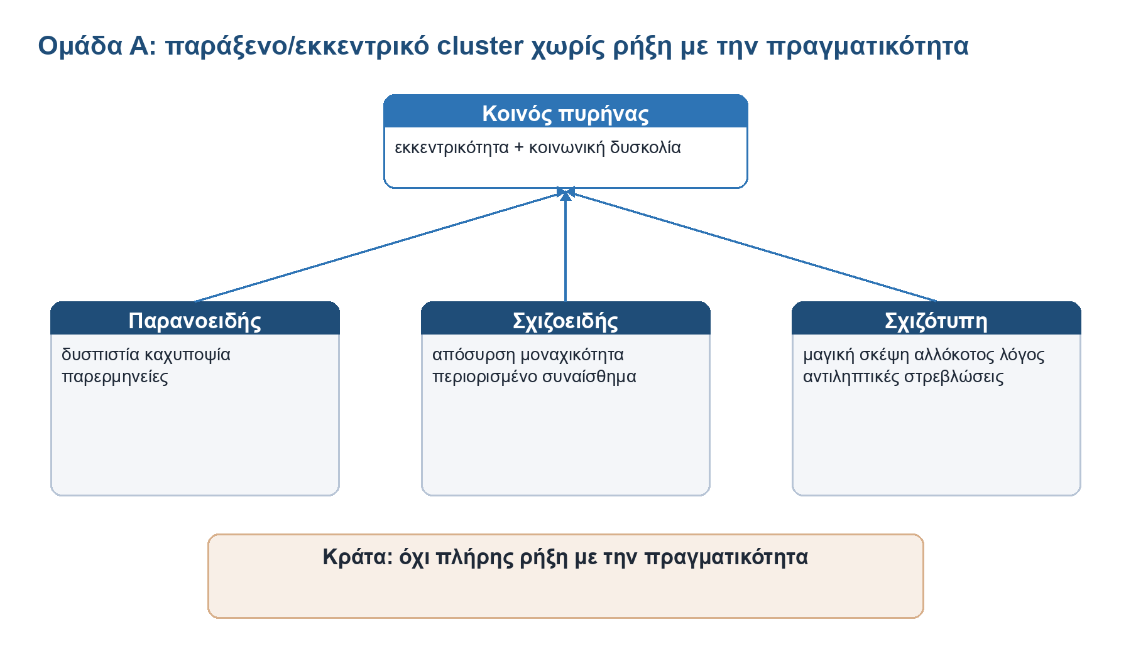
Διάγραμμα 1. Ο χάρτης της Ομάδας Α και η βασική διάκριση από την ψύχωση.
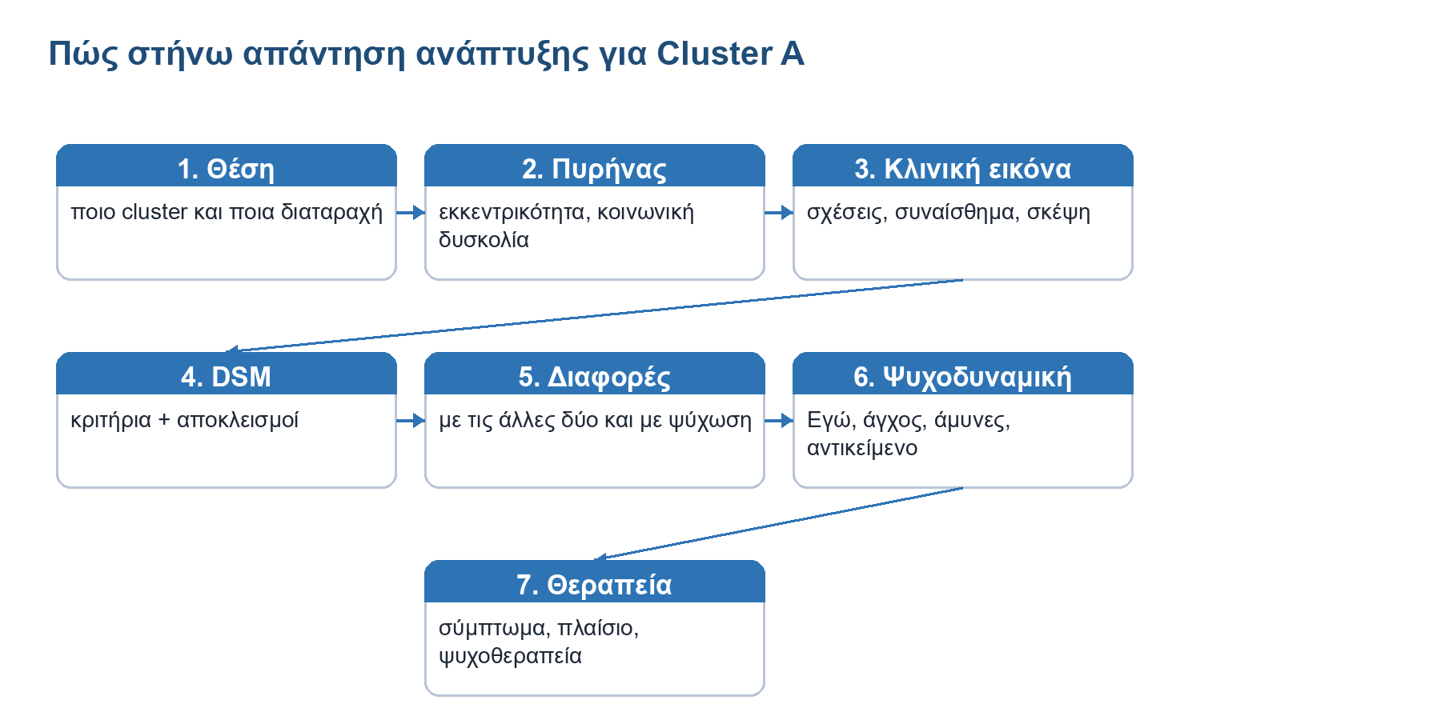
Διάγραμμα 2. Σκελετός απάντησης ανάπτυξης σε εξεταστικό ύφος.

Πώς να το διαβάσεις
Η Ομάδα Α περιλαμβάνει την παρανοειδή, τη σχιζοειδή και τη σχιζότυπη διαταραχή προσωπικότητας. Στις εξετάσεις δεν αρκεί να γράψεις τρεις λίστες συμπτωμάτων. Η καλή απάντηση χρειάζεται να δείχνει: τι είναι η Ομάδα Α, ποιος είναι ο κοινός πυρήνας, πώς διαφέρουν οι τρεις διαταραχές, πού μπαίνει η διάκριση από την ψύχωση/σχιζοφρένεια και ποια είναι η ψυχοδυναμική λογική της αιτιοπαθογένειας και της θεραπείας.
Μνημονικό:
ΠΑ-ΣΧΙ-ΣΧΙ = Παρανοειδής, Σχιζοειδής, Σχιζότυπη. Για το νόημα κράτα: παράξενο - απόσυρση - καχυποψία - χωρίς πλήρη ρήξη πραγματικότητας.

Ο γενικός ορισμός των διαταραχών προσωπικότητας
Οι διαταραχές προσωπικότητας παρουσιάζονται ως δύσκαμπτα και δυσπροσαρμοστικά χαρακτηριστικά. Αφορούν έναν διαρκή τρόπο συμπεριφοράς και βιώματος που παρεκκλίνει από τις προσδοκίες του πολιτισμικού περιβάλλοντος και οδηγεί σε σημαντική παρεμπόδιση ή έκπτωση λειτουργικότητας.
Οι βασικοί τομείς που επηρεάζονται είναι:
- Γνωστική λειτουργία
- Συναισθηματική αντίδραση
- Διαπροσωπική λειτουργία
- Έλεγχος παρορμήσεων
Για ανάπτυξη, ο ορισμός αυτός μπαίνει στην αρχή μόνο σύντομα. Μετά πρέπει να περάσεις γρήγορα στο ειδικό cluster.

Κοινός πυρήνας της Ομάδας Α
Κεντρικό στοιχείο της σχιζοειδούς, της σχιζότυπης και της παρανοειδούς προσωπικότητας είναι η γενικότερη εκκεντρικότητα της συμπεριφοράς και η δυσκολία στην κοινωνική ή/και ομαδική προσαρμογή. Το κρίσιμο σημείο είναι ότι δεν υπάρχει ρήξη της επαφής με την εσωτερική και εξωτερική πραγματικότητα, όπως συμβαίνει στις ψυχώσεις.
Με απλά λόγια: στην Ομάδα Α το άτομο μπορεί να φαίνεται παράξενο, αποσυρμένο, καχύποπτο ή εκκεντρικό, αλλά δεν βρίσκεται απαραίτητα σε ψυχωτική αποδιοργάνωση.

Ψυχοδυναμική οπτική: γιατί συνδέονται με ψυχωτική οργάνωση
Υπό ψυχοδυναμική οπτική, οι τρεις διαταραχές νοούνται ως ψυχωτικές οργανώσεις της προσωπικότητας με κοινά ψυχοπαθολογικά στοιχεία και μηχανισμούς. Η ψύχωση εδώ δεν κατανοείται μόνο ως ψυχική ασθένεια, αλλά ως βαθύτερος τρόπος ψυχικής οργάνωσης.
Η σχιζοειδής και η σχιζότυπη προσωπικότητα προσομοιάζουν στο φάσμα της σχιζοφρένειας, ενώ η παρανοειδής προσωπικότητα σχετίζεται περισσότερο με την παρανοϊκή λειτουργία, χωρίς απαραίτητα παραληρητικά ή άλλα ψυχωτικά συμπτώματα.
Οι προσωπικότητες αυτές χαρακτηρίζονται από αναδίπλωση στον εαυτό και κοινωνική απομόνωση. Αυτά καθρεφτίζουν θεμελιακές δυσκολίες στη σχέση με τους άλλους και με τον εαυτό, ιδιαίτερα στη βίωση και έκφραση συναισθημάτων.
Σημαντική λεπτομέρεια για γραπτό: η σχιζότυπη και η σχιζοειδής προσωπικότητα έχουν θεωρηθεί από αρκετούς συγγραφείς και ως προψυχωτικές προσωπικότητες, επειδή μερικές φορές ανιχνεύονται πριν από σχιζοφρενική αποδιοργάνωση.

Σχιζοειδής Διαταραχή Προσωπικότητας

Κλινική εικόνα
Η σχιζοειδής διαταραχή προσωπικότητας χαρακτηρίζεται από μείζον έλλειμμα επένδυσης στις διαπροσωπικές σχέσεις. Οι σχέσεις πολλές φορές βιώνονται ως πηγή σημαντικού άγχους. Το άτομο συνήθως δεν επιδιώκει τη σύναψη ούτε τη διατήρηση προσωπικών σχέσεων: κοινωνικών, επαγγελματικών, φιλικών ή ερωτικών.
Συχνά επικεντρώνεται σε αφηρημένους ή μηχανιστικούς τομείς, όπως μαθηματικά, πληροφορική, μηχανική, φιλοσοφία ή εσωτερικές αναζητήσεις. Στην κλινική εικόνα κυριαρχεί η άμβλυνση και συρρίκνωση της συναισθηματικότητας, δίνοντας έντονα την εντύπωση αδιαφορίας για τους άλλους.

DSM-5 κριτήρια που πρέπει να ξέρεις
Το μοτίβο είναι: απόσπαση από κοινωνικές σχέσεις + περιορισμένη συναισθηματική έκφραση, με έναρξη στην πρώιμη ενήλικη ζωή και παρουσία σε ποικιλία πλαισίων. Χρειάζονται τέσσερα ή περισσότερα σημεία.
- Δεν επιθυμεί ούτε απολαμβάνει στενές σχέσεις, ακόμη και το να είναι μέρος οικογένειας.
- Σχεδόν πάντα επιλέγει μοναχικές δραστηριότητες.
- Έχει μικρό ή καθόλου ενδιαφέρον για σεξουαλικές εμπειρίες με άλλο άτομο.
- Παίρνει ευχαρίστηση από λίγες ή καμία δραστηριότητα.
- Δεν έχει στενούς φίλους ή έμπιστα πρόσωπα πέρα από συγγενείς πρώτου βαθμού.
- Φαίνεται αδιάφορο στον έπαινο ή στην κριτική.
- Δείχνει συναισθηματική ψυχρότητα, απόσπαση ή επιπεδωμένη συναισθηματικότητα.
Αποκλείεται όταν η εικόνα εμφανίζεται αποκλειστικά στην πορεία σχιζοφρένειας, διπολικής ή καταθλιπτικής διαταραχής με ψυχωτικά στοιχεία, άλλης ψυχωτικής διαταραχής ή διαταραχής αυτιστικού φάσματος, και όταν οφείλεται σε σωματική κατάσταση.

Πώς να την γράψεις σε ανάπτυξη
Αν διαλέξεις τη σχιζοειδή σε θέμα τύπου «διαλέξτε μία διαταραχή Cluster A», γράψε: είναι διαταραχή Ομάδας Α με αποστασιοποίηση από σχέσεις, περιορισμένο συναίσθημα και μοναχικότητα, χωρίς ρήξη πραγματικότητας. Έπειτα δώσε 4-5 DSM σημεία και κλείσε με το ότι οι σχέσεις συχνά βιώνονται ως αγχογόνες, οπότε το άτομο επενδύει σε αφηρημένους ή μηχανιστικούς τομείς.

Σχιζότυπη Διαταραχή Προσωπικότητας

Κλινική εικόνα
Η σχιζότυπη προσωπικότητα χαρακτηρίζεται από σημαντικές δυσκολίες στις διαπροσωπικές σχέσεις. Εμφανή σημεία είναι η παραδοξότητα και η εκκεντρικότητα της συμπεριφοράς, της εμφάνισης και της ψυχονοητικής λειτουργίας.
Ο λόγος είναι συχνά αφηρημένος, ασαφής και παράξενος. Μπορεί να έχει χαλαρότητα συνειρμών, αλλά δεν γίνεται πλήρως ασυνάρτητος. Η εμφάνιση και η συμπεριφορά μπορεί να είναι ιδιόρρυθμες: περίεργη ή ακατάλληλη αμφίεση, ασυνήθιστες χειρονομίες και μανιερισμοί. Παρατηρούνται επίσης στρεβλώσεις της αντίληψης και της σκέψης.
Συχνά τα χαρακτηριστικά εμφανίζονται από την παιδική ηλικία: απομόνωση, κοινωνικό άγχος, περίεργες σκέψεις και ασυνήθιστη χρήση της γλώσσας. Η διαταραχή θεωρείται πρόδρομος της σχιζοφρένειας και φαίνεται να έχει κοινή γενετική βάση και εγκεφαλικές ανωμαλίες με αυτήν. Στο PDF αναφέρεται επιπολασμός 4,6%.

DSM-5 κριτήρια που πρέπει να ξέρεις
Το μοτίβο είναι: κοινωνικά και διαπροσωπικά ελλείμματα + γνωστικές/αντιληπτικές παραμορφώσεις + εκκεντρικότητα, με έναρξη στην πρώιμη ενήλικη ζωή. Χρειάζονται πέντε ή περισσότερα σημεία.
- Ιδέες συσχέτισης, όχι όμως παραληρητικές ιδέες συσχέτισης.
- Μαγική σκέψη ή αλλόκοτες πεποιθήσεις που επηρεάζουν τη συμπεριφορά και δεν ταιριάζουν με τις σταθερές του υποπολιτισμού.
- Ασυνήθιστες αντιληπτικές εμπειρίες, μαζί και σωματικές παραισθήσεις.
- Αλλόκοτη σκέψη και αλλόκοτος λόγος: ασαφής, περιστασιακός, μεταφορικός, υπερεπεξεργασμένος ή στερεότυπος.
- Καχυποψία ή παρανοειδής ιδεασμός.
- Απρόσφορο ή περισφιγμένο συναίσθημα.
- Συμπεριφορά ή εμφάνιση αλλόκοτη, εκκεντρική ή ιδιόρρυθμη.
- Έλλειψη στενών φίλων ή έμπιστων προσώπων πέρα από συγγενείς πρώτου βαθμού.
- Υπερβολικό κοινωνικό άγχος που δεν μειώνεται με την οικειότητα και συνδέεται περισσότερο με παρανοειδείς φόβους παρά με αρνητικές κρίσεις για τον εαυτό.
Αποκλείεται όταν εμφανίζεται αποκλειστικά στην πορεία σχιζοφρένειας, διπολικής ή καταθλιπτικής διαταραχής με ψυχωτικά στοιχεία, άλλης ψυχωτικής διαταραχής ή διαταραχής αυτιστικού φάσματος.

Η βασική διαφοροδιάγνωση με σχιζοφρένεια
Η σχιζότυπη μοιάζει με τη σχιζοφρένεια, αλλά είναι ηπιότερη και δεν υπάρχει πλήρης ρήξη με την πραγματικότητα. Το παράδειγμα του PDF είναι πολύ καλό για ανάπτυξη: άτομο με σχιζότυπη διαταραχή μπορεί να νιώθει την παρουσία της νεκρής μητέρας του στο δωμάτιο, ενώ άτομο με σχιζοφρένεια πιστεύει ότι η μητέρα του όντως βρίσκεται εκεί.

Πώς να την γράψεις σε ανάπτυξη
Η σχιζότυπη είναι ίσως η πιο «εξεταστική» από τις τρεις, γιατί συνδέει Cluster A, σχιζοφρενικό φάσμα και διαφοροδιάγνωση από ψύχωση. Ξεκίνα με τον κοινό πυρήνα της Ομάδας Α, μετά δώσε τις ιδέες συσχέτισης, τη μαγική σκέψη, τις αντιληπτικές εμπειρίες, τον αλλόκοτο λόγο/εμφάνιση και το κοινωνικό άγχος. Κλείσε με τη φράση-κλειδί: μοιάζει με σχιζοφρένεια αλλά δεν χαρακτηρίζεται από ρήξη με την πραγματικότητα.

Παρανοειδής Διαταραχή Προσωπικότητας

Κλινική εικόνα
Η παρανοειδής ή παρανοϊκή προσωπικότητα οργανώνεται γύρω από τέσσερα κύρια γνωρίσματα:
- Υπερτροφία του Εγώ
- Δυσπιστία
- Εσφαλμένο/αναληθές της κρίσης
- Ανεπάρκεια κοινωνικής προσαρμογής
Στην υπερτροφία του Εγώ υπάρχει ιδιαίτερα υψηλή εικόνα εαυτού, έλλειψη ανοχής απέναντι στους άλλους, αυταρχικότητα, περιφρόνηση και πεποιθήσεις παντοδυναμίας. Το άτομο μπορεί να νιώθει ότι η πραγματική του αξία δεν αναγνωρίζεται και να βιώνει τις σχέσεις μέσα από το σχήμα κυριαρχία ή/και ταπείνωση.
Στη δυσπιστία οι άλλοι βιώνονται ως κακόβουλοι και εχθρικοί. Κυριαρχούν καχυποψία, ευθιξία και η αίσθηση ότι το άτομο αδικείται, το εκμεταλλεύονται ή το υποτιμούν.
Στο εσφαλμένο/αναληθές της κρίσης, λόγια, χειρονομίες και πράξεις ερμηνεύονται με τρόπο που δεν λαμβάνει επαρκώς υπόψη την πραγματικότητα. Μια προειλημμένη απόφαση φαίνεται να προκαθορίζει την αντίληψη των πραγμάτων, με αποτέλεσμα να παραμορφώνεται η αίσθηση της πραγματικότητας. Συνυπάρχουν απουσία αυτοκριτικής και αμφιβολίας.
Στην κοινωνική προσαρμογή, επειδή το περιβάλλον βιώνεται ως εχθρικό, το άτομο αποσύρεται και αναδιπλώνεται στον εαυτό του. Άλλοτε οι άλλοι δυσφορούν ή απορρίπτουν το άτομο λόγω της επιθετικής διεκδίκησής του. Κάποια άτομα επιλέγουν μοναχικό τρόπο ζωής, ενώ άλλα συσπειρώνονται γύρω από ένα απόλυτο ιδεώδες μέσα σε ομάδα, π.χ. οικογενειακή ομάδα ή σέκτα. Στο PDF αναφέρεται επικράτηση 3,3%-4,4% στον γενικό πληθυσμό.

DSM-5 κριτήρια που πρέπει να ξέρεις
Το μοτίβο είναι: διάχυτη δυσπιστία και καχυποψία, ώστε τα κίνητρα των άλλων να ερμηνεύονται ως κακόβουλα. Χρειάζονται τέσσερα ή περισσότερα σημεία.
- Υποψίες χωρίς επαρκή λόγο ότι οι άλλοι τον/την εκμεταλλεύονται, βλάπτουν ή εξαπατούν.
- Έντονη ενασχόληση με αδικαιολόγητες αμφιβολίες για αφοσίωση ή αξιοπιστία φίλων/συνεργατών.
- Απροθυμία να εμπιστευτεί άλλους, από φόβο ότι οι πληροφορίες θα χρησιμοποιηθούν κακόβουλα.
- Διαβάζει κρυμμένα εξευτελιστικά ή απειλητικά νοήματα σε αθώες παρατηρήσεις ή γεγονότα.
- Κρατά κακίες επίμονα, δηλαδή δεν συγχωρεί προσβολές, αδικίες ή ταπεινώσεις.
- Αντιλαμβάνεται επιθέσεις στον χαρακτήρα ή την υπόληψή του που δεν είναι εμφανείς στους άλλους και είναι σε ετοιμότητα να αντιδράσει με θυμό ή αντεπίθεση.
- Έχει επανειλημμένες υποψίες χωρίς αιτιολόγηση για την πίστη του/της συζύγου ή ερωτικού συντρόφου.
Αποκλείεται όταν εμφανίζεται αποκλειστικά στην πορεία σχιζοφρένειας, διπολικής ή καταθλιπτικής διαταραχής με ψυχωτικά στοιχεία, άλλης ψυχωτικής διαταραχής ή όταν οφείλεται σε σωματική κατάσταση.

Πώς να την γράψεις σε ανάπτυξη
Για παρανοειδή προσωπικότητα, το κέντρο της απάντησης είναι η καχυποψία. Μην την παρουσιάσεις απλώς ως «δύσκολο χαρακτήρα». Δείξε ότι το άτομο ερμηνεύει τα κίνητρα των άλλων ως κακόβουλα, έχει ευθιξία, παρερμηνείες, κρατά κακίες και βιώνει τις σχέσεις ως πεδίο κυριαρχίας/ταπείνωσης. Κλείσε με τη διάκριση ότι σχετίζεται με παρανοϊκή λειτουργία, αλλά δεν υπάρχουν απαραίτητα παραληρητικά ή άλλα ψυχωτικά συμπτώματα.

Συγκριτικός πίνακας των τριών διαταραχών
Ο πίνακας αυτός είναι για επανάληψη και για διαφοροδιάγνωση σε ανάπτυξη.
Άξονας | Σχιζοειδής | Σχιζότυπη | Παρανοειδής
Κεντρικό μοτίβο | Απόσυρση από σχέσεις και περιορισμένο συναίσθημα | Εκκεντρικότητα + γνωστικές/αντιληπτικές στρεβλώσεις | Καχυποψία και ερμηνεία των άλλων ως κακόβουλων
Σχέσεις | Δεν επιδιώκει ούτε απολαμβάνει στενές σχέσεις | Θέλει/αντέχει δύσκολα την εγγύτητα, έντονη δυσφορία | Βιώνει τους άλλους ως απειλητικούς, άδικους ή εκμεταλλευτικούς
Συναίσθημα | Ψυχρότητα, απόσπαση, επιπεδωμένη συναισθηματικότητα | Απρόσφορο ή περισφιγμένο συναίσθημα | Ευθιξία, θυμός, αίσθηση ταπείνωσης/αδικίας
Σκέψη/αντίληψη | Δεν τονίζεται παράξενη σκέψη | Ιδέες συσχέτισης, μαγική σκέψη, παράξενος λόγος, αντιληπτικές εμπειρίες | Παρερμηνεία ουδέτερων γεγονότων ως απειλητικών
Σχέση με ψύχωση | Σύνδεση με σχιζοφρενικό φάσμα/προψυχωτική προσωπικότητα | Πιο άμεση ομοιότητα με σχιζοφρένεια, αλλά χωρίς ρήξη πραγματικότητας | Παρανοϊκή λειτουργία χωρίς απαραίτητα παραλήρημα
Εξεταστική φράση | «Δεν επενδύει στις σχέσεις» | «Μοιάζει με σχιζοφρένεια αλλά ηπιότερα» | «Τα κίνητρα των άλλων ερμηνεύονται ως κακόβουλα»

Ψυχωτικές οργανώσεις προσωπικότητας: αιτιοπαθογένεια
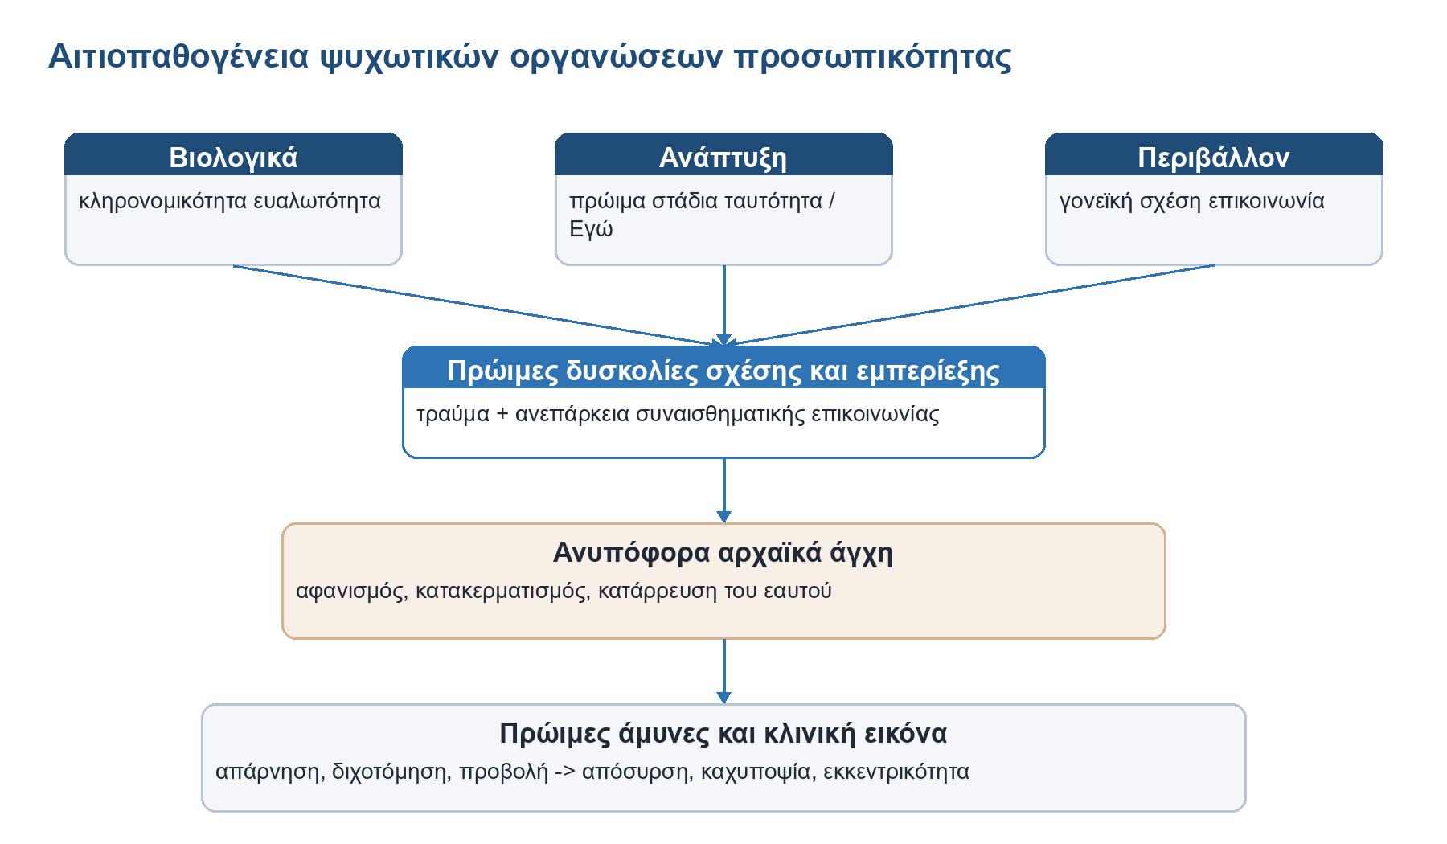
Διάγραμμα 3. Πώς οργανώνεται η αιτιοπαθογένεια στο μάθημα.
Το PDF τονίζει ότι καμία ψυχοπαθολογική συνθήκη δεν οφείλεται σε μία μοναδική αιτία. Οι μείζονες ψυχοπαθολογικές διαμορφώσεις προκύπτουν από τη συνάντηση:
- Βιολογικών παραμέτρων / κληρονομικότητας
- Ψυχολογικής ανάπτυξης
- Σχέσης με το περιβάλλον
Καθοριστική σημασία έχει η πρώιμη ψυχολογική ανάπτυξη. Σημαντικές δυσκολίες στη σχέση και τη συναισθηματική επικοινωνία με το μητρικό και γονεϊκό περιβάλλον, ελλείμματα προσαρμογής, αδυναμία εμπερίεξης ή τραυματικές συνθήκες στα πρωταρχικά στάδια οδηγούν σε ανυπόφορα άγχη.
Τα άγχη αυτά παραπέμπουν στον αφανισμό, την καταστροφή, την εκμηδένιση, τον κατακερματισμό, την αποσύνθεση και την κατάρρευση του θεμελιώδους ναρκισσιστικού πυρήνα, δηλαδή του βαθύτερου αισθήματος εαυτού και ταυτότητας.
Όταν αυτά τα αρχαϊκά άγχη πυροδοτούνται ξανά στη μετέπειτα ζωή, αντιμετωπίζονται με πρώιμους αμυντικούς μηχανισμούς: απάρνηση, διχοτόμηση, προβολή, προβολική ταύτιση και αποκλεισμό. Η χρήση αυτών των αμυνών μπορεί να ιδωθεί ως απόπειρα ίασης, δηλαδή ως προσπάθεια επίλυσης της σύγκρουσης ανάμεσα στο Εγώ και τμήματα της πραγματικότητας που αποκτούν έντονο τραυματικό χαρακτήρα.
Συνολικά, υπάρχει επισφαλής σχέση με την πραγματικότητα και εύθραυστο Εγώ που απειλείται από θρυμματισμό. Η σχέση με το αντικείμενο είναι συγχωνευτική, η διαφορά φύλων και γενεών δεν εγγράφεται επαρκώς ψυχικά, ενώ το Υπερεγώ δεν καταφέρνει να έχει οργανωτικό-συγκρουσιακό ρόλο.

Κύρια χαρακτηριστικά της ψυχωτικής λειτουργίας
Για ερώτηση ανάπτυξης, αυτά γράφονται ως συμπυκνωμένος ψυχοδυναμικός κορμός:
- Μείζων ευθραυστότητα του Εγώ και του βασικού αισθήματος ταυτότητας.
- Απουσία στέρεης διάκρισης ανάμεσα στην εσωτερική και την εξωτερική πραγματικότητα.
- Ανεπαρκής διαφοροποίηση ανάμεσα στον εαυτό και το αντικείμενο.
- Συγχωνευτική σχέση αντικειμένου.
- Σύγκρουση ανάμεσα στην επιθυμία και την εξωτερική πραγματικότητα.
- Απουσία οργανωτικού ρόλου του Υπερεγώ.
- Κυριαρχία πρωτογενών διεργασιών.
- Άγχος κατακερματισμού.
- Αμυντική οργάνωση με πρωτοκαθεδρία της απάρνησης, της διχοτόμησης και της προβολής.

Σχιζοφρενική και παρανοϊκή οργάνωση: πίνακας υψηλής απόδοσης
Άξονας | Σχιζοφρενική οργάνωση | Παρανοϊκή οργάνωση
Τοπική κατάσταση | Ανεπαρκής διαφοροποίηση Εγώ/μη Εγώ | Εγώ μη αυτοτελές χωρίς το αντικείμενο
Ενορμητική οικονομία | Στοματική | Πρώιμη πρωκτική
Φύση του άγχους | Κατακερματισμός λόγω έλλειψης ενότητας | Κατακερματισμός λόγω εισβολής/παρείσφρησης
Κύριος μηχανισμός άμυνας | Απάρνηση της πραγματικότητας | Προβολή
Σχέση αντικειμένου | Αυτισμός / συγχώνευση | Δίωξη / έλεγχος

Θεραπεία
Τα άτομα με τις τρεις διαταραχές προσωπικότητας της Ομάδας Α σπάνια προσέρχονται εκούσια για θεραπεία. Συνήθως ζητούν βοήθεια για άλλες δυσκολίες, όπως καταθλιπτικό συναίσθημα.
Σε αυτό το πλαίσιο μπορεί να δοθεί συμπτωματική φαρμακοθεραπεία με στόχο την καταπράυνση του άγχους ή την αντιμετώπιση διαταραχών διάθεσης. Για μονιμότερες αλλαγές στην προσωπικότητα, το PDF τονίζει ότι η ψυχοθεραπεία είναι μονόδρομος.
Οι κυριότεροι τρόποι ψυχαναλυτικής θεραπευτικής εργασίας που αναφέρονται είναι:
- Ατομική ψυχαναλυτική ψυχοθεραπεία.
- Ομαδική ψυχαναλυτική ψυχοθεραπεία.
- Ατομικό και ομαδικό ψυχαναλυτικό ψυχόδραμα.
- Θεραπευτικές διαμεσολαβήσεις ψυχαναλυτικής έμπνευσης, όπως εικαστικές ή μουσικές.
Για ανάπτυξη, η θεραπευτική παράγραφος πρέπει να συνδεθεί με την προηγούμενη αιτιοπαθογένεια: επειδή το Εγώ είναι εύθραυστο και οι σχέσεις βιώνονται ως απειλητικές/συγχωνευτικές, η θεραπεία χρειάζεται σταθερό πλαίσιο, αντοχή στη δυσπιστία ή απόσυρση και προσεκτική εργασία πάνω στη σχέση.

Πιθανές ερωτήσεις ανάπτυξης και σκελετοί απάντησης

1. Διαλέξτε μία διαταραχή του Cluster A και δώστε DSM-5 κριτήρια και βασικά κλινικά χαρακτηριστικά
Σκελετός:
Ορισμός Ομάδας Α -> επιλογή διαταραχής -> βασικό μοτίβο -> 4-5 DSM σημεία -> διαφοροδιάγνωση από ψύχωση ή από τις άλλες δύο -> σύντομη θεραπευτική/κλινική σημασία.
Αν επιλέξεις σχιζότυπη, είναι η πιο πλούσια: γράφεις εκκεντρικότητα, ιδέες συσχέτισης, μαγική σκέψη, ασυνήθιστες αντιληπτικές εμπειρίες, αλλόκοτο λόγο/εμφάνιση, κοινωνικό άγχος και διάκριση από σχιζοφρένεια.

2. Συγκρίνετε σχιζοειδή, σχιζότυπη και παρανοειδή διαταραχή προσωπικότητας
Σκελετός:
Ξεκινάς με κοινό cluster: παράξενη/εκκεντρική εικόνα, κοινωνική δυσκολία, χωρίς ρήξη πραγματικότητας.
Μετά συγκρίνεις ανά άξονα: σχέσεις, συναίσθημα, σκέψη/αντίληψη, σχέση με ψύχωση.
Κλείνεις με μία φράση για κάθε διαταραχή: σχιζοειδής = απόσυρση, σχιζότυπη = εκκεντρική σκέψη και αντιληπτικές στρεβλώσεις, παρανοειδής = καχυποψία.

3. Αναλύστε την ψυχοδυναμική κατανόηση των διαταραχών προσωπικότητας Ομάδας Α
Σκελετός:
Τι σημαίνει ψυχωτική οργάνωση προσωπικότητας -> όχι απλώς ψυχική ασθένεια αλλά τρόπος οργάνωσης -> πρώιμη ανάπτυξη/περιβάλλον/εμπερίεξη -> άγχος αφανισμού και κατακερματισμού -> άμυνες απάρνησης, διχοτόμησης, προβολής, προβολικής ταύτισης -> σχέση αντικειμένου και εύθραυστο Εγώ -> πώς αυτά φαίνονται ως απόσυρση, καχυποψία ή εκκεντρικότητα.

4. Πώς διαφοροδιαγιγνώσκεται η σχιζότυπη διαταραχή προσωπικότητας από τη σχιζοφρένεια;
Σκελετός:
Η σχιζότυπη ανήκει στο Cluster A και μοιάζει με σχιζοφρένεια λόγω παράξενης σκέψης, λόγου, αντιληπτικών εμπειριών και κοινωνικών ελλειμμάτων. Όμως είναι ηπιότερη και δεν χαρακτηρίζεται από ρήξη με την πραγματικότητα. Χρησιμοποίησε το παράδειγμα της νεκρής μητέρας: στη σχιζότυπη το άτομο νιώθει παρουσία, στη σχιζοφρένεια πιστεύει ότι βρίσκεται πραγματικά εκεί.

Τελική επανάληψη σε 10 γραμμές
- Ομάδα Α = παρανοειδής, σχιζοειδής, σχιζότυπη.
- Κοινό γνώρισμα = παράξενη/εκκεντρική εικόνα και κοινωνική δυσκολία.
- Δεν υπάρχει πλήρης ρήξη με πραγματικότητα όπως στις ψυχώσεις.
- Σχιζοειδής = απόσυρση από σχέσεις και περιορισμένο συναίσθημα.
- Σχιζότυπη = εκκεντρικότητα, μαγική σκέψη, παράξενος λόγος, αντιληπτικές στρεβλώσεις.
- Παρανοειδής = δυσπιστία, καχυποψία, παρερμηνεία κινήτρων ως κακόβουλων.
- Ψυχοδυναμικά = ψυχωτικές οργανώσεις προσωπικότητας.
- Αιτιοπαθογένεια = βιολογικοί παράγοντες + πρώιμη ανάπτυξη + σχέση με περιβάλλον.
- Κεντρικά άγχη = αφανισμός, κατακερματισμός, κατάρρευση εαυτού.
- Θεραπεία = συχνά έρχονται για δευτερογενή δυσκολία, φάρμακα συμπτωματικά, ψυχοθεραπεία για βαθύτερη αλλαγή.

Πηγές και όριο χρήσης
Πηγή σημειώσεων
Οι σημειώσεις βασίζονται στο PDF του μαθήματος για το Cluster A και στο υπάρχον αρχείο τυποποίησης θεμάτων μόνο ως οδηγό για τη μορφή των πιθανών ερωτήσεων ανάπτυξης.

